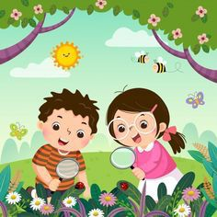

**ملزمة وأوراق عمل مادة العلوم**

**الصف الثاني الابتدائي**

**الفصل الدراسي الثالث لعام 1444 هـ**

**الأســـــــم :** ............................................................... **الصف :** .......................



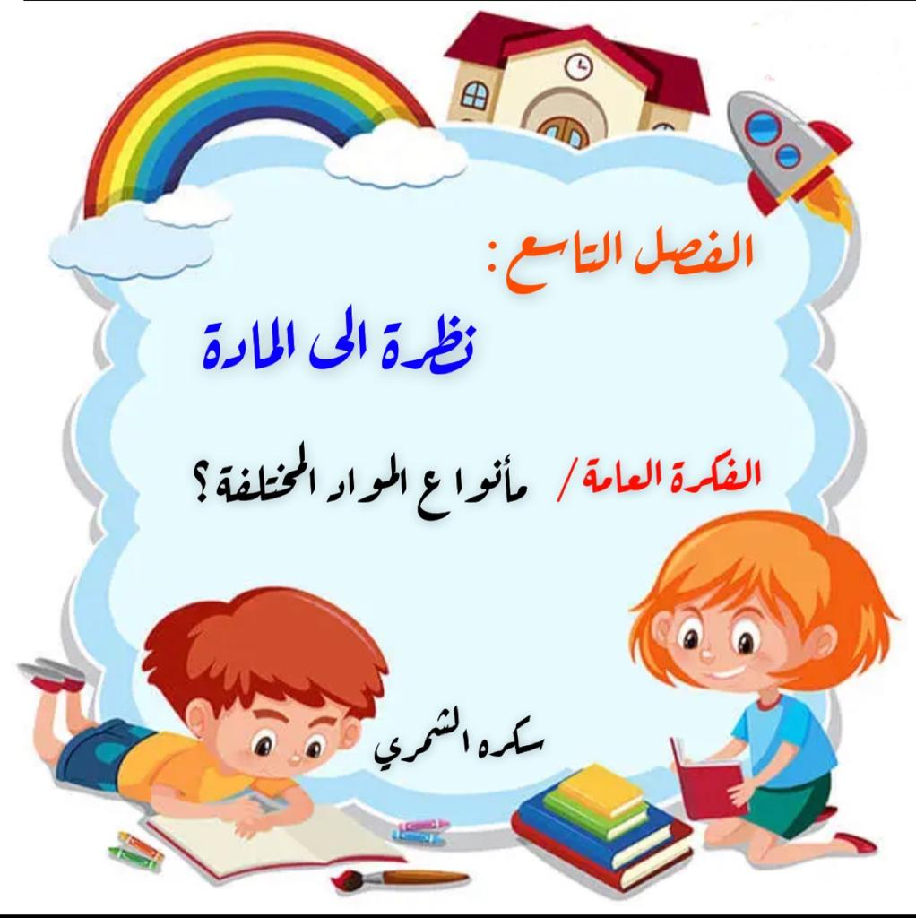



**الفصل التاسع ( المادة )**

**المواد الصلبة**

**\* نميز المواد الصلبة فيما يلي :**

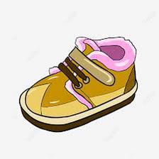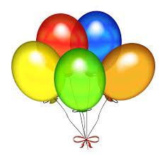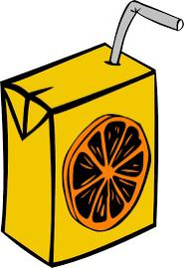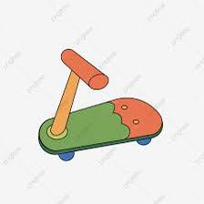

......................... ......................... ......................... .........................

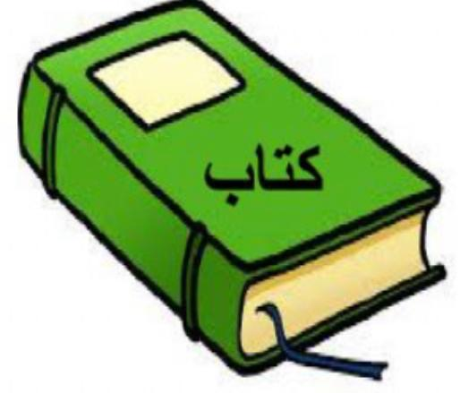

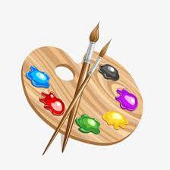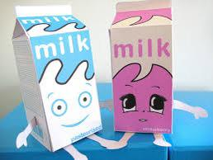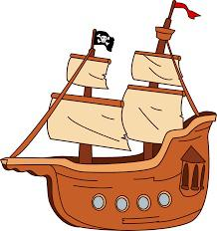

......................... ......................... ......................... .........................

**\* برايك أيهما صحيحة :**

**1- المادة الصلبة ليس لها شكل محدد (**...................... **)**

**2- المادة الصلبة لها شكل محدد خاص بها (** ......................**)**

**سكره الشمري**



**الفصل التاسع ( المادة )**

**المواد الصلبة**

**\* نصل فيما يلي بين خواص المواد الصلبة :**

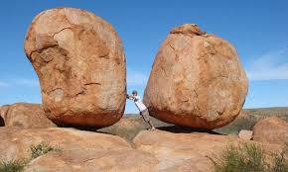

**لين – فيه فجوات**

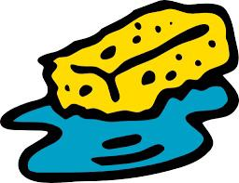

**قاسي – خشن**

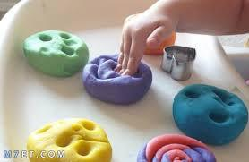

**شفاف – قابل للكسر**

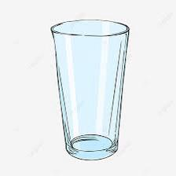

**لين – قابل للتشكيل**

**\* نستخدم لقياس طول المادة الصلبة وعرضها وارتفاعها :**

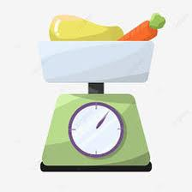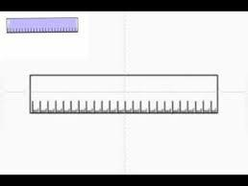

**سكره الشمري**



**السوائل والغازات**

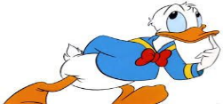

**\* برايك هل العبارات التالية صحيحة ام خاطئة :**

**1_ بعض السوائل كتلتها خفيفة كالعسل ( ......................... )**

**2_ لقياس حجم السائل نستخدم المخبار المدرج ( ......................... )**

**3_ يقاس حجم السائل بوحدة المللتر ( ......................... )**

**4_ الهواء الذي نتنفسه يتكون من غازات أهمها الاكسجين ( ......................... )**

**\* نصل العبارات بالصور المناسبة :**

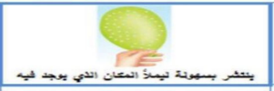

**المادة السائلة**

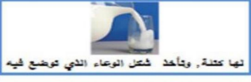

**المادة الغازية**

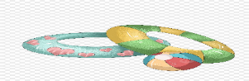

**سوائل تنساب ببطء**

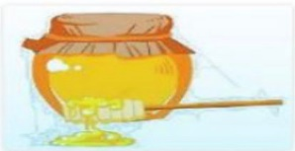

**جسم مملوء بالغاز**

**\* نصنف المواد التالية الى ( صلب _ سائل _ غاز )**

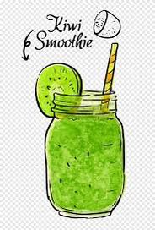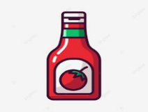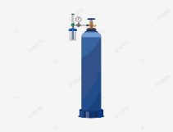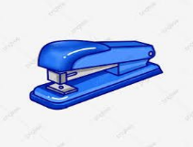

.................... .................... .................... ....................

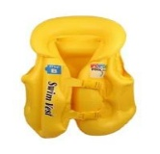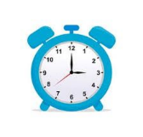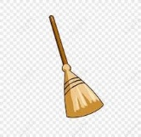

................................ ................ ................

**سكره الشمري**

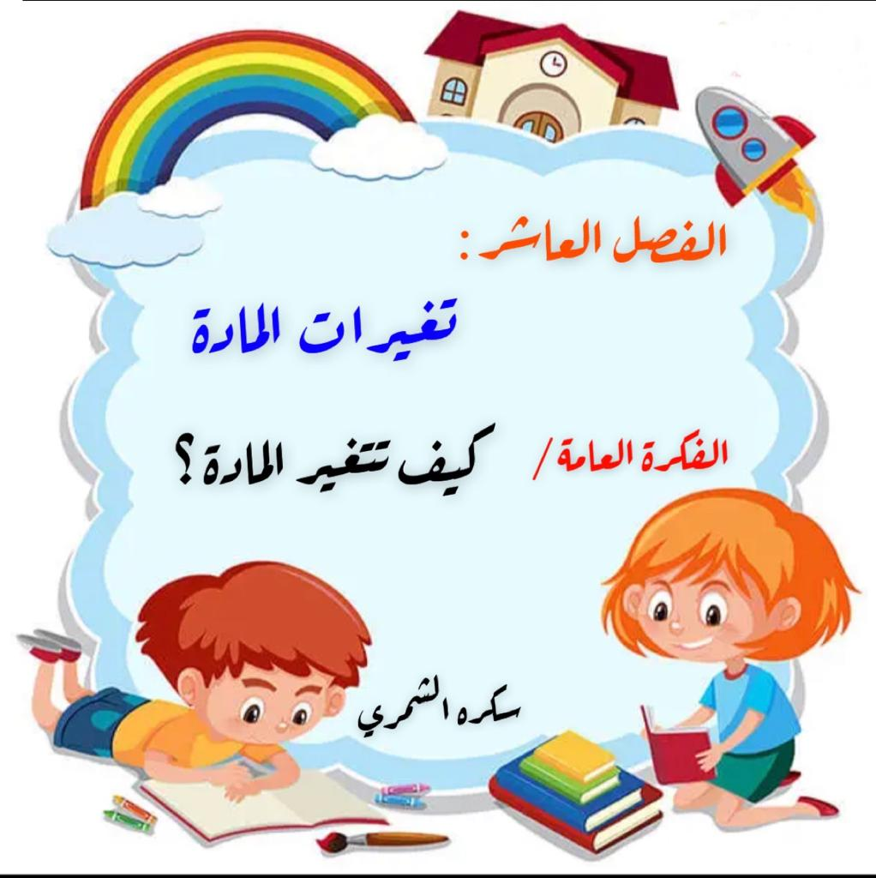



**الفصل العاشر ( تغيرات المادة )**

**المادة تتغير**

**\* نكتب تحت كل صورة نوع التغير للمادة ( تغير فيزيائي _ تغير كيمائي ) :**

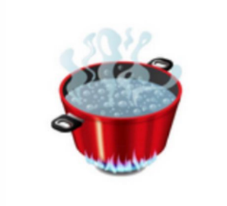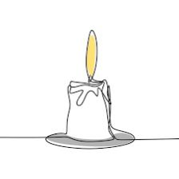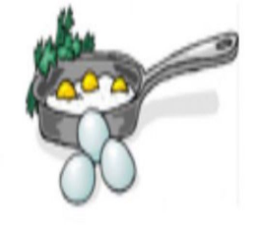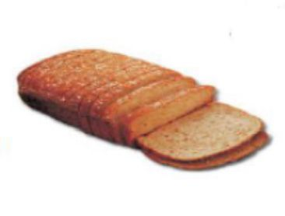

......................... ......................... ......................... .........................

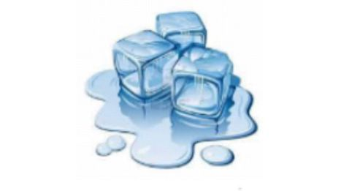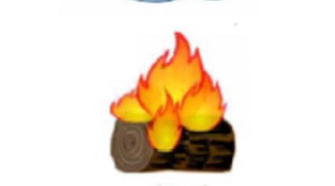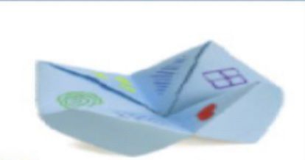



......................... ......................... .........................

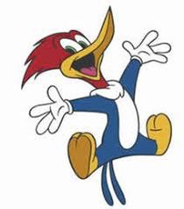 **\*هي معا نلون التغير الفيزيائي باللون الاخضر والتغير الكيميائي باللون الاحمر:**

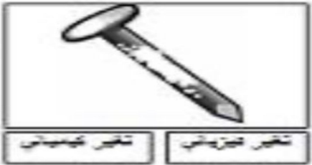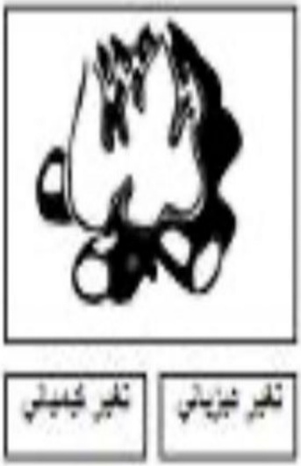

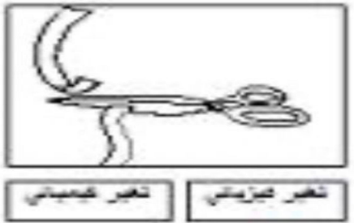

**سكره الشمري**



**تغير حالة المادة**

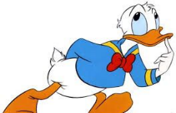

**\* ماذا يحدث للمادة التالية بالصورة عند تعرضها للحرارة :**

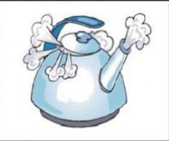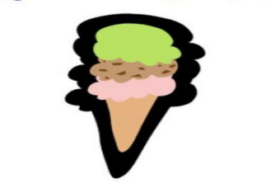

**(** .........................**) (**.........................**)**



**نصل كل مفردة بالصورة المناسبة :**

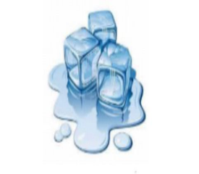

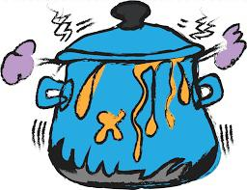

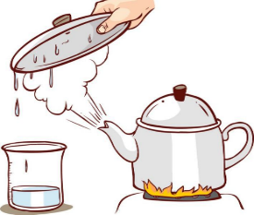

**سكره الشمري**



**تغير حالة المادة**



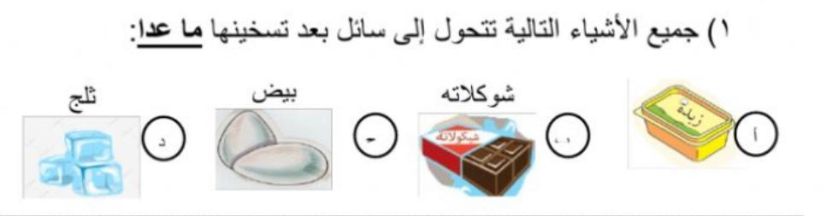

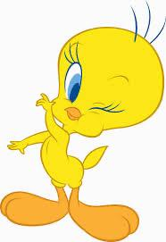

**من خلال دراسة تغيرات المادة نربط بين الصور التالية :**

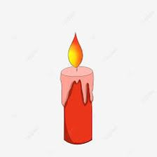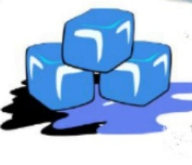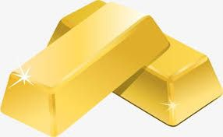

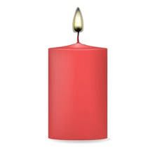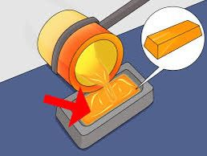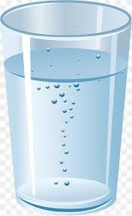

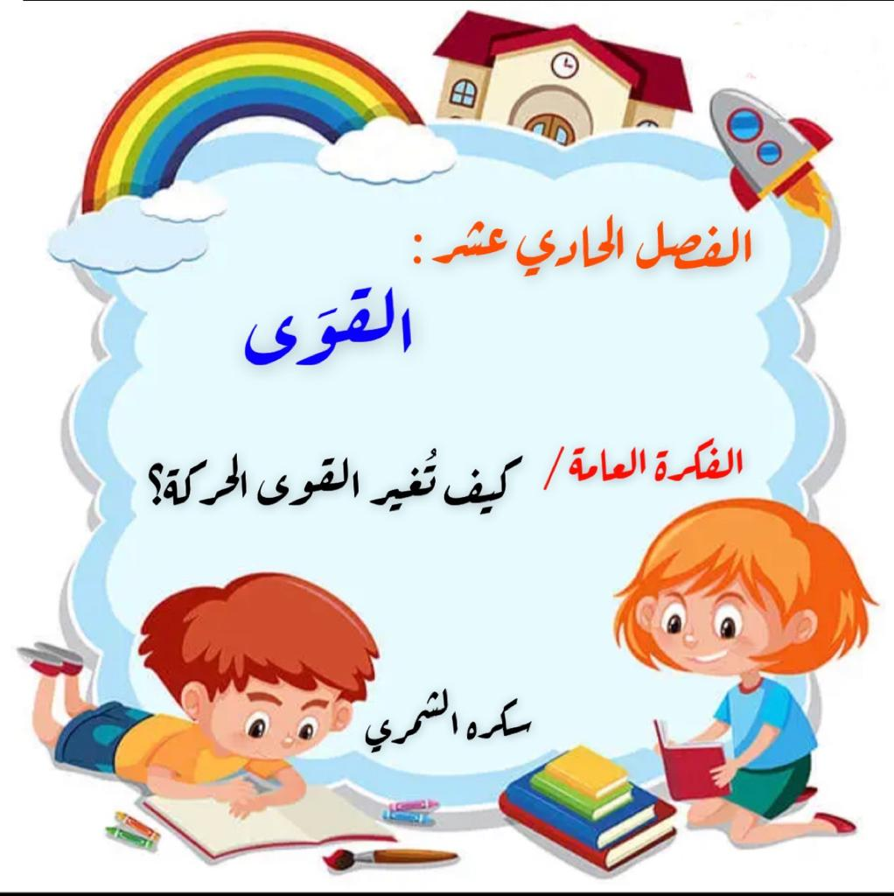

**سكره الشمري**



**الفصل الحادي عشر ( القوى )**

**القوى تحرك الأشياء**

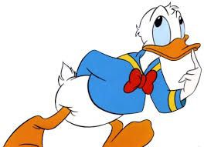

**هل العبارات التالية صحيحة :**

**1- يسمى الدفع أو السحب قوة (** ............. **)**

**2- الاحتكاك قوة تبطئ حركة الأجسام (** ............. **)**

**3- لا تزيد الجاذبية بسبب كتلة الجسم (** ............. **)**

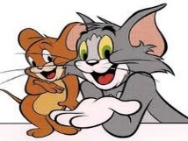

**ما نوع القوة المستخدمة لتحريك الأشياء فيما يلي :**

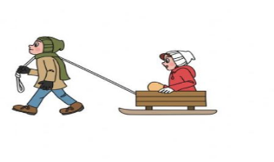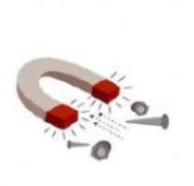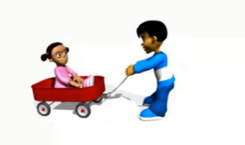

**(** ........................... **) (** ........................... **) (** ........................... **)**



**نكمل سويا الفراغات التالية بما يناسبها :**

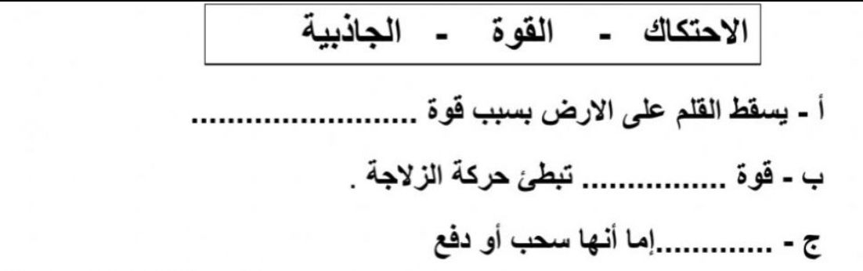

**سكره الشمري**



**الفصل الحادي عشر ( القوى )**

**القوى تحرك الأشياء**



**\* نضع كل كلمة من الكلمات التالية أمام الصورة المناسبة :**

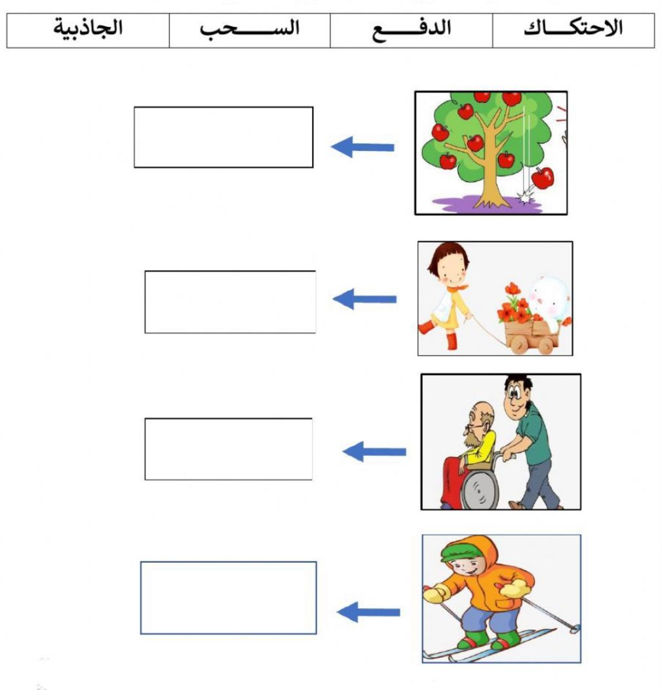



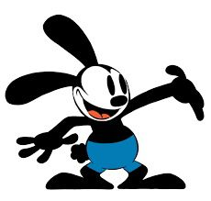

**كيف استطيع التقاط مسامير الحديد دون أن المسها ؟**

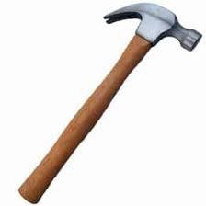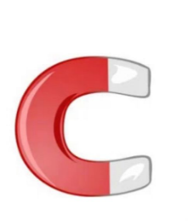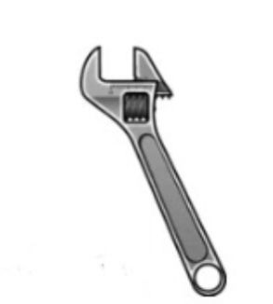

**سكره الشمري**



**المغناطيسات**

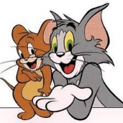

**نحيط الاجسام التي يجذبها المغناطيس :**

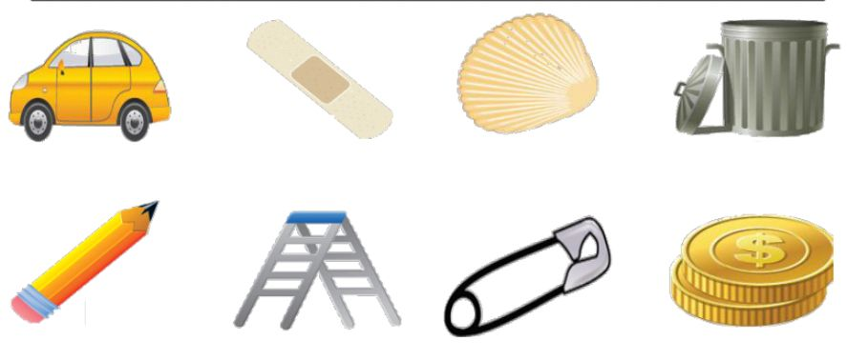

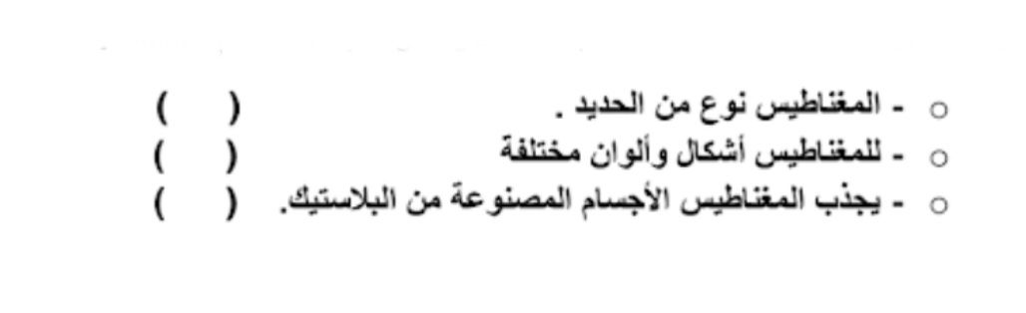 **\* هل العبارات التالية صحيحة :**

**\* نلون الإجابة الصحيحة :**

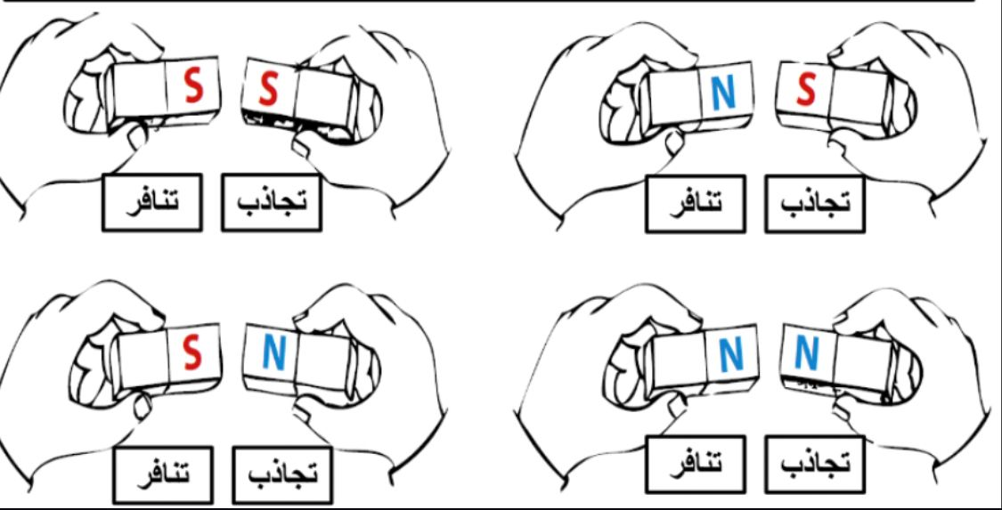

**سكره الشمري**

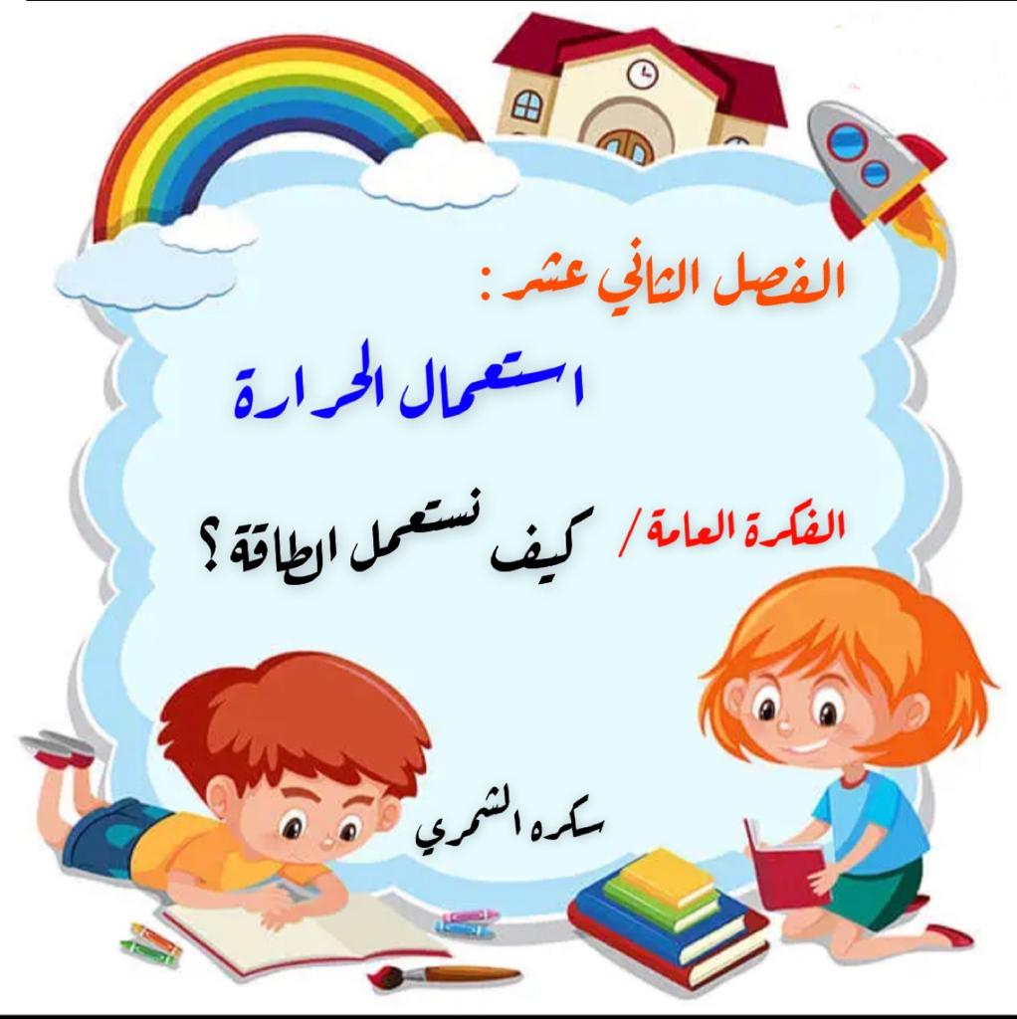



**الفصل الثاني عشر ( استعمال الطاقة )**

**الحرارة**

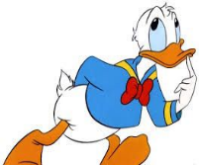

**نحدد فيما يلي مصادر الحرارة التي نستخدمها في حياتنا اليومية :**

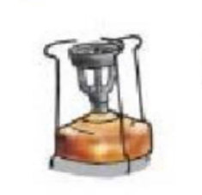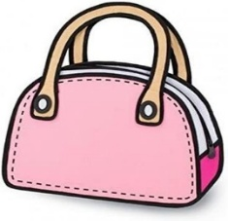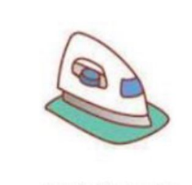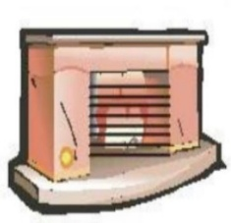

* 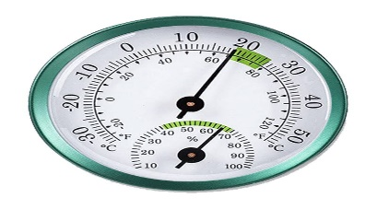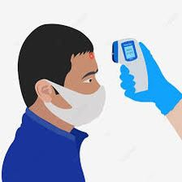**ماذا نستخدم لقياس الحرارة ؟**

................................. , .................................

* **أي مما يلي يصنف من الطاقة الحرارية :**

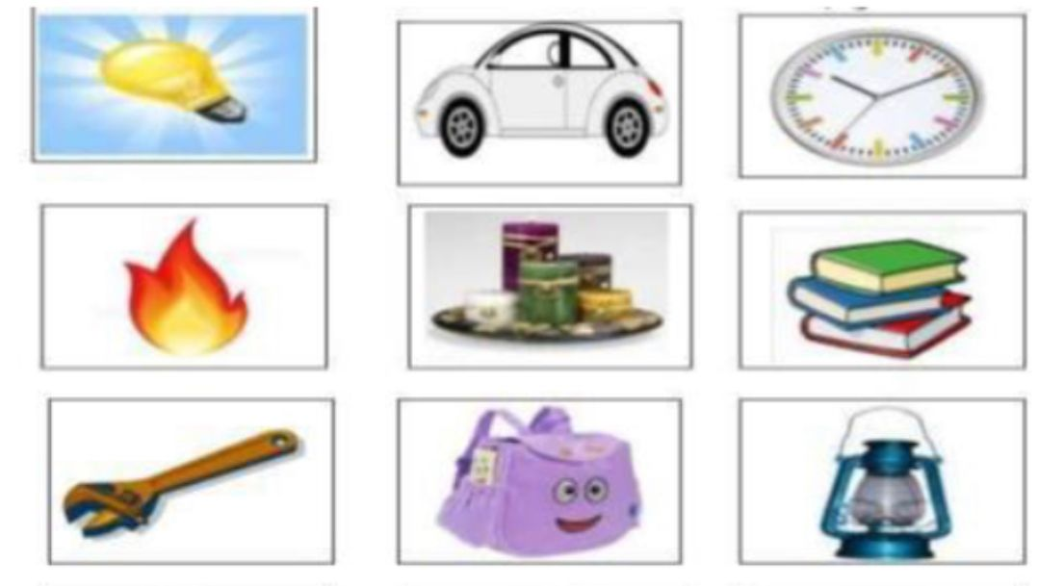

**سكره الشمري**



**الفصل الثاني عشر ( استعمال الطاقة )**

**الحرارة**



**\* نحيط فيما يلي مصادر الحرارة :**

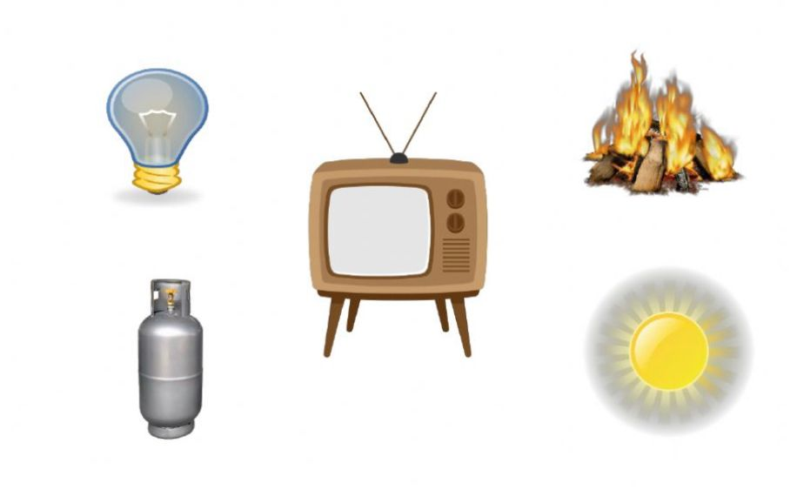

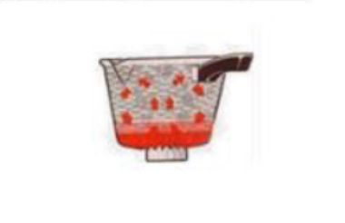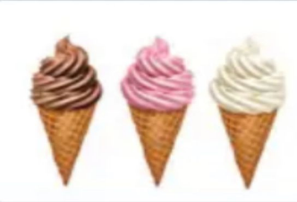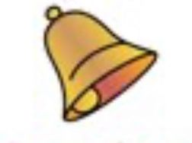



**ممكن أن نحصل على الدفء من مصادر الطاقة المختلفة مثل :**

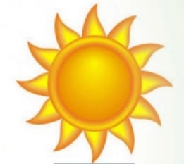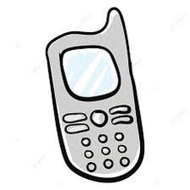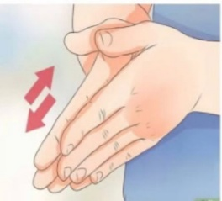

**سكره الشمري**



**استكشاف الكهرباء**

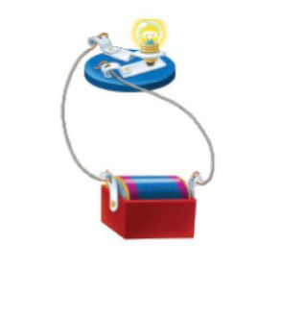

**\* يبين الشكل التالي**

..........................................................

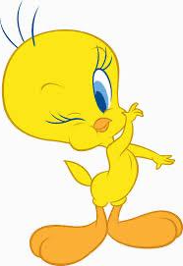

**من الأمثلة على الكهرباء الساكنة :**

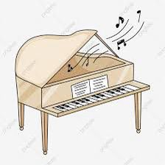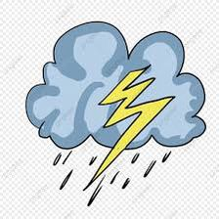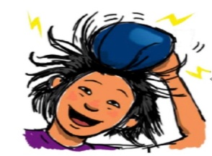

**\* نكتب بيانات الدائرة الكهربائية على الرسم التالي :**

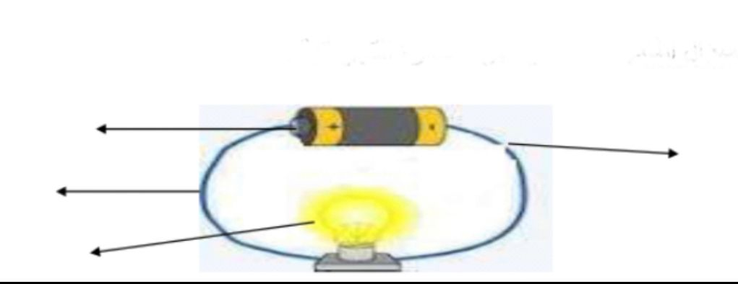

**سكره الشمري**